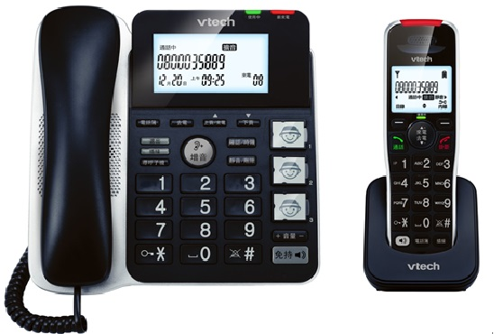

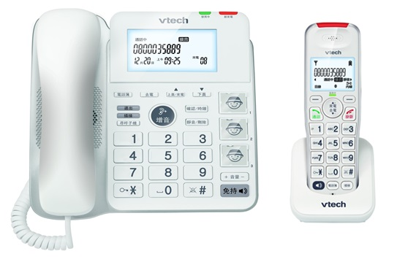

黑色

白色

**廠牌：Vtech (偉易達)**

**型號：CRL54102TW**

**供應商：聯穎國際股份有限公司**

**售價**：**2,480元**

**產品功能特色：**

1. **智慧增音設計: 5段提升音量助聽功能 掛機後回復正常值**
2. **無線子機亦保有智慧增音功能**
3. **簡易繁體中文操作模式**
4. **3組照片緊急 / 快速撥號鍵**
5. **座機與子機均有高音質免持對講功能 (IC 設計)**
6. **超大顯示螢幕 / 超大字鍵 / 超亮來電提示閃燈**
7. **子機轉接 / 內部通話 / 三方通話 / 呼叫子機功能**
8. **電話簿功能: 座機30組記憶 / 子機20組記憶**
9. **鈴聲選擇: 座機5組 / 子機10組**
10. **6段鈴聲音量調整 / 5段通話音量調整**